8класс
Цели урока | Образовательные:  - учить строить грамматически правильные предложения;  Развивающие:  речевое развитие: овладение средствами языка, усложнение смысловой функции речи;  развитие мышления: учить выделять главное, сравнивать, строить аналогии:  развитие сенсорной сферы: ориентировка во времени, точность различения цвета, оттенков речи;  развитие двигательной сферы: овладение моторикой мелких мышц.  Воспитательные:  - привлечение учащихся к активной познавательной деятельности;  - взаимодействии с нравственными объектами такими как: другие люди, сам ученик, общество и коллектив, Родина, труд
Тип урока | Урок закрепления знаний
Вид урока | Комбинированный (с использованием информационных технологий)
Техническое обеспечение | Компьютеры типа Pentium, средства мультимедиа,
Методическое обеспечение | Раздаточный материал (дидактические карточки

Ход урока

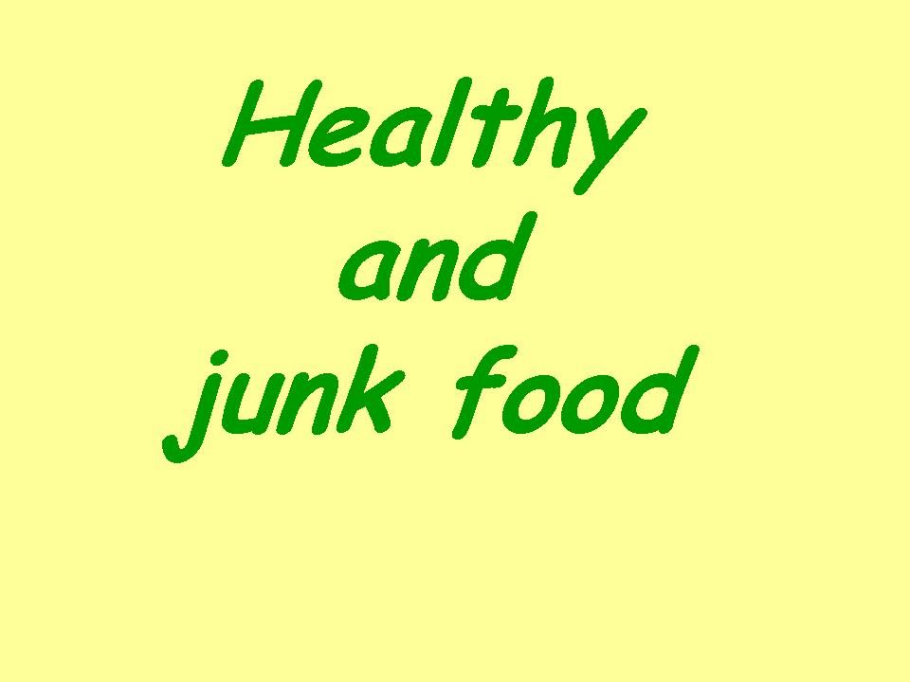

1. Организационный момент.
Приветствие. Сообщение учащимся темы урока. Разъяснение цели.
Teacher: Good morning, boys and girls! I’m very glad to see you at today’s lesson. How are you?

Let’s start our lesson.
Who is on duty today?
Who is absent?.
So, the theme of our lesson is “Healthy & unhealthy food”.
The aims of the lesson are:
- to learn and train new words
- to read the text and try to speak
- to revise some gram material.
We eat every day. We have breakfast, dinner, lunch, supper, some snacks & etc. Let’s revise our previous material that we have learnt: vocabulary, verbs, gram material.

2. Речевая зарядка
T: Look at the pictures. Name a food that you see. Name 5 sorts of fruits, 5 sorts of vegetables. Name a food that starts with the letter
.

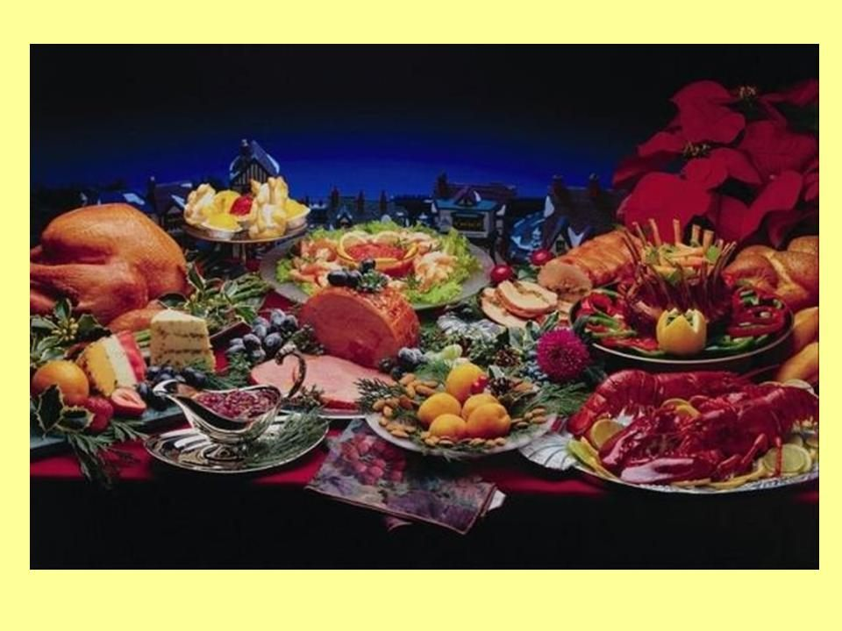
Name the colours of food:
Назовите цвет продуктов:
1) bread – white, brown
2) lemon – yellow
3) apple – green, red, yellow
4) banana – yellow
5) meat – red
6) cheese – white, yellow
7) sugar – white
8) orange – orange
9) coffee – black
10) carrot – orange
11) milk – white
12) corn– yellow
13) pop-corn – white
14) salt-– white
15) сucumber – green

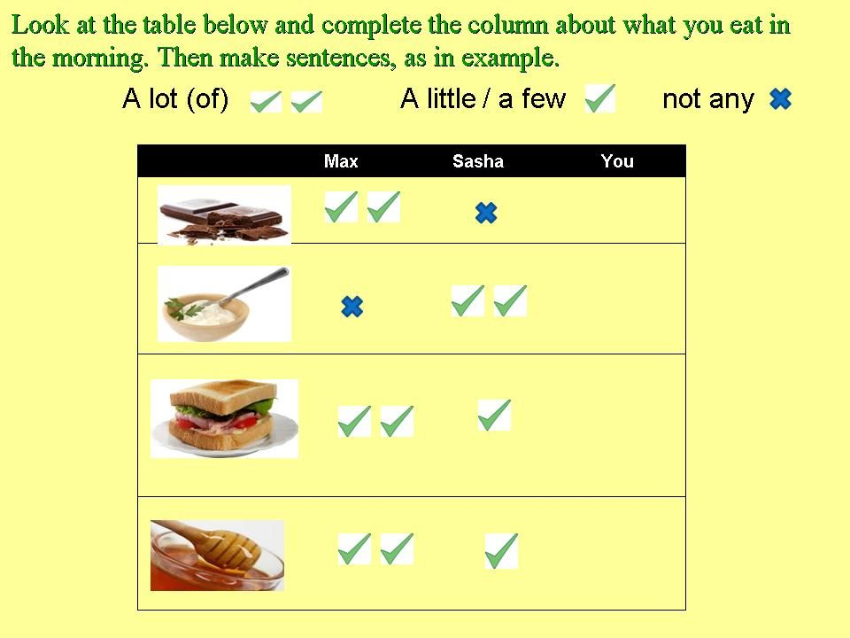

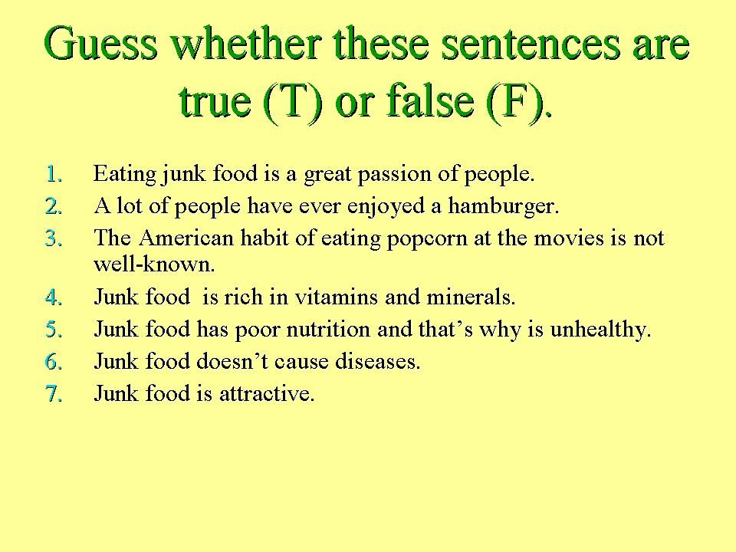

Расшифруй предложение.
Ученики получают карточку с предложением, где каждая цифра – номер буквы в алфавите.
9 8-1-22-5 7-15-20 1 6-18-9-5-14-4.
I have got a friend.
(Тест на знание спряжение данного глагола)
Собрать слова из перемешанных букв:
filmay (family)
ormf (from)
elik (like)
ybe (bye)
lehol (hello)
hes (she)

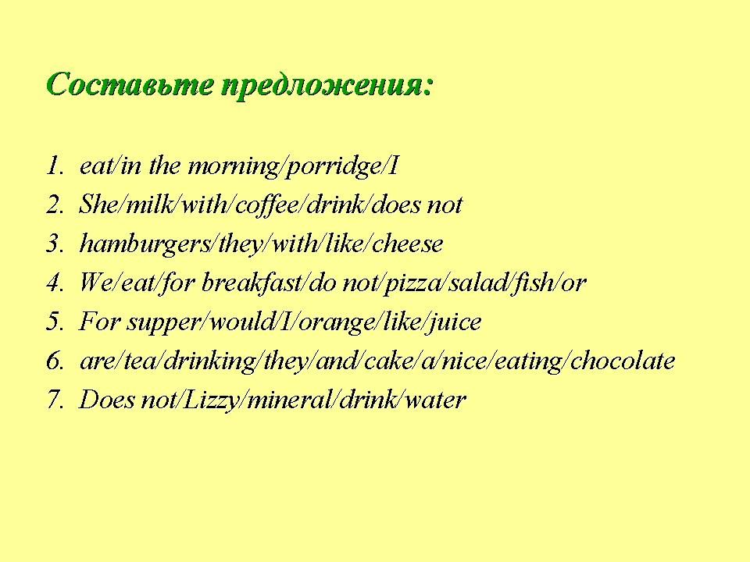

4. Физ.минутка.
Учитель: А сейчас поиграем в игру на внимание. Все знают, что любой спортсмен должен быть внимательным и иметь хорошую реакцию, ведь от этого зависит его победа, а так как мы все сегодня спортсмены, то проверим и вашу реакцию. Сейчас я буду диктовать разные слова, как только вы услышите слово по теме “Еда”, хлопните в ладоши 1 раз. Сейчас мы проверим, кто из вас самый лучший спортсмен.
Учитель читает слова
How do you do!
How do you do!
I am very pleased to meet you,
I am very pleased to meet you,
How do you do?
How do you do?
Песня: Чунга-Чанга. 1 куплет на английском языке: (поем под караоке)
CHUNGA– CHUNGA, the sky is so blue
CHUNGA– CHUNGA, we sing the song for you
CHUNGA– CHUNGA, happy we аre and gay
CHUNGA– CHUNGA, We like to sing and play
Refrain: It is an island,
Wonder island,3 times
CHUNGA-CHUNGA,eat pine –apples,
Chew bananas 3 times
CHUNGA-CHUNGA
Находим в куплете слова, обозначающие продукты питания:
Apples, bananas
Повторение изученные слова по теме, введение новых ЛЕ.
Закончите предложения:
Уч-ся по цепочке называют слова
I can drink …. (milk, juice, coffee, tea, lemonade, coke, pepsi)
I can eat …. (soup, salami, fish, meat)
Read the names of fruits:
Расшифруйте названия фруктов: ( fruits)
1) Pleap (apple)
2) Abnana (banana)
3) Melno (lemon)
4) Ajm (jam)
5) sifh (fish)
6) imkl (milk)
Write the missing letters:
Вставьте пропущенные буквы:
1) сh—se, sw—t, ca—ot, ca—age, bu—er, co—ee.
2) dr-nk, m-lk, me-t, t-a, f-sh, sal-mi.
Guess the riddles:
Отгадайте загадки:
- It is yellow, not sweet. I drink tea with it. (a lemon)
- It is yellow. Monkeys like to eat it. (cheese)
- It is orange and long. Rabbits like to eat it. (a carrot)
- It is green, big and round. Rabbits and goats like it. (cabbage)
- To smile in the photographs we say “----” (cheese)
- Mickey Mouse likes it very much. ( cheese)
- They are red, green, and yellow. They are round and sweet. (apples)
Put the word to make the rhyme:
Вставь пропущенное слово, чтобы получилась рифма:
A plate of …. (meat)
For brother Pete
Some cheese and … (ham, jam)
For brother Sam
A soft boiled… (egg)
For sister Meg
Mike and Andy
Like sweets and…. (candy)
Put the words into the shop departments:
а) овощной
б) мясной
в) молочный
г) кондитерский
Milk, meat, tea, corn, butter, sweets, fish, cabbage, coffee, cheese, carrots, lemons, bananas, sugar, salami, cakes, chicken, tomatoes.
Вопрос №1
A traditional English breakfast consists of
1) cornflakes
2) butter and bread
3) bacon and eggs
Вопрос №2
Children eat a snack at ... o'clock.
1) about nine
2) about eleven
3) about twelve
Вопрос №3
Lunch usually has ... .
1) some fruit
2) two courses
3) only the dessert
Вопрос №4
Something sweet is a ... .
1) dessert
2) breakfast
3) porridge
Вопрос №5
Children usually have tea ... .
1) in the morning
2) after school
3) in the evening
Вопрос №6
At ... o'clock they have dinner.
1) three
2) eight
3) ten
Вопрос №7
They often drink ... before they go to be.
1) fresh juice
2) hot chocolate milk
3) water
Вопрос №8
The usual drinks of British children are
1) milk and cocoa
2) tea and coffee
3) water and juice
Вопрос №9
In England every person eats a traditional English breakfast.
1) true
2) false
3) not stated
Вопрос №10
The main course is usually meat or fish with vegetables.
1) true
2) false
3) not stated

Use much or many with these words:
Употреби much or many с этими словами. (из предыдущего задания)
Задание выполняется по цепочке.
Tell your friend what not to eat much to be healthy:
Дай совет другу, чего нельзя есть много, чтобы быть здоровым.
Do not eat much\ many.
Учащиеся дают советы друг другу.
Guess some riddles.
Данные загадки представлены в форме теста “Что едят животные?”
- It is small and it is funny,
It likes bananas as bears honey (a monkey).
- It likes grass in winter – hay
It gives us milk and Milky-way (a cow).
- It is funny it is gay,
It plays with Donald, it was created by Disney (Mickey Mouse).
- I am yellow and small, I like swimming best of all (a duck).
- In winter it is white, like snow, in summer it is grey, It likes carrots but it isn’t brave (a hare).
- I am fat and pink and slow I like to eat and don’t like to go I like vegetables and dirty. Oh, I’m so naughty (a pig)
- It can be brown, white and black it is brave, and strong and funny
It lives in houses and doesn’t like cats (a dog).
- I am white and black and grey with the children like to play
I am soft and sly and thick very much I like to drink milk (a cat).
- What animal can go without food and water for a long time? (a camel).
- I have two legs, I can sing I can fly I begin with “B” (a bird).
- Who carries his house with him? (a turtle).
- What is the animal which walks on two legs? (a heron).
- I am green, I am small, I live in the pond, I can jump, I can croak. My name is croak-croak. What am I? (a frog).
Teacher: Please, open your books. Let’s check up your homework. Read and translate the text, please. (ex ------, p ------, В. П. Кузовлев “English 5”)

5. Итог урока.
Our lesson is over. You were very active today and we have done a lot of work. Thank you for the lesson. Now I would like to give you your marks. (Учитель называет оценки)
Проводится рефлексия:
На столах учащихся лежат по три картинки с изображение животных.
– недовольного,
– равнодушного,
– веселого и жизнерадостного.
На доске изображение зоопарка. Учащиеся помещают на магнитную доску картинки животных с определенным настроением, тем самым выражая свое отношение к уроку.
Очень хочется, чтобы в нашем зоопарке были только веселые и жизнерадостные животные.
Будь вежлив и не забывай
Прощаясь, говори good bye.
Good bye, Good bye,
Good bye, to you
Good bye, dear teacher
We’ll meet you next day.

